**Московский авиационный институт**

**(Национальный исследовательский университет)**

Институт: «Информационные технологии и прикладная математика»

Кафедра: 806 «Вычислительная математика и программирование»

Дисциплина: «Теоретическая механика»

**Лабораторная работа № 4**

**по курсу «Теоретическая механика»**

**Анимация системы.**

Студент: Погожев М.Ю.

Группа: М80-201Б-23

Преподаватель:

Дата: 12.11.2024

Оценка:

Москва, 2024

**Вариант 18**

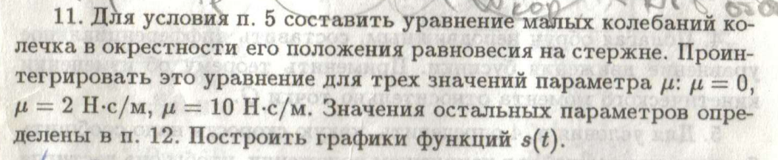

**Вывод формул**

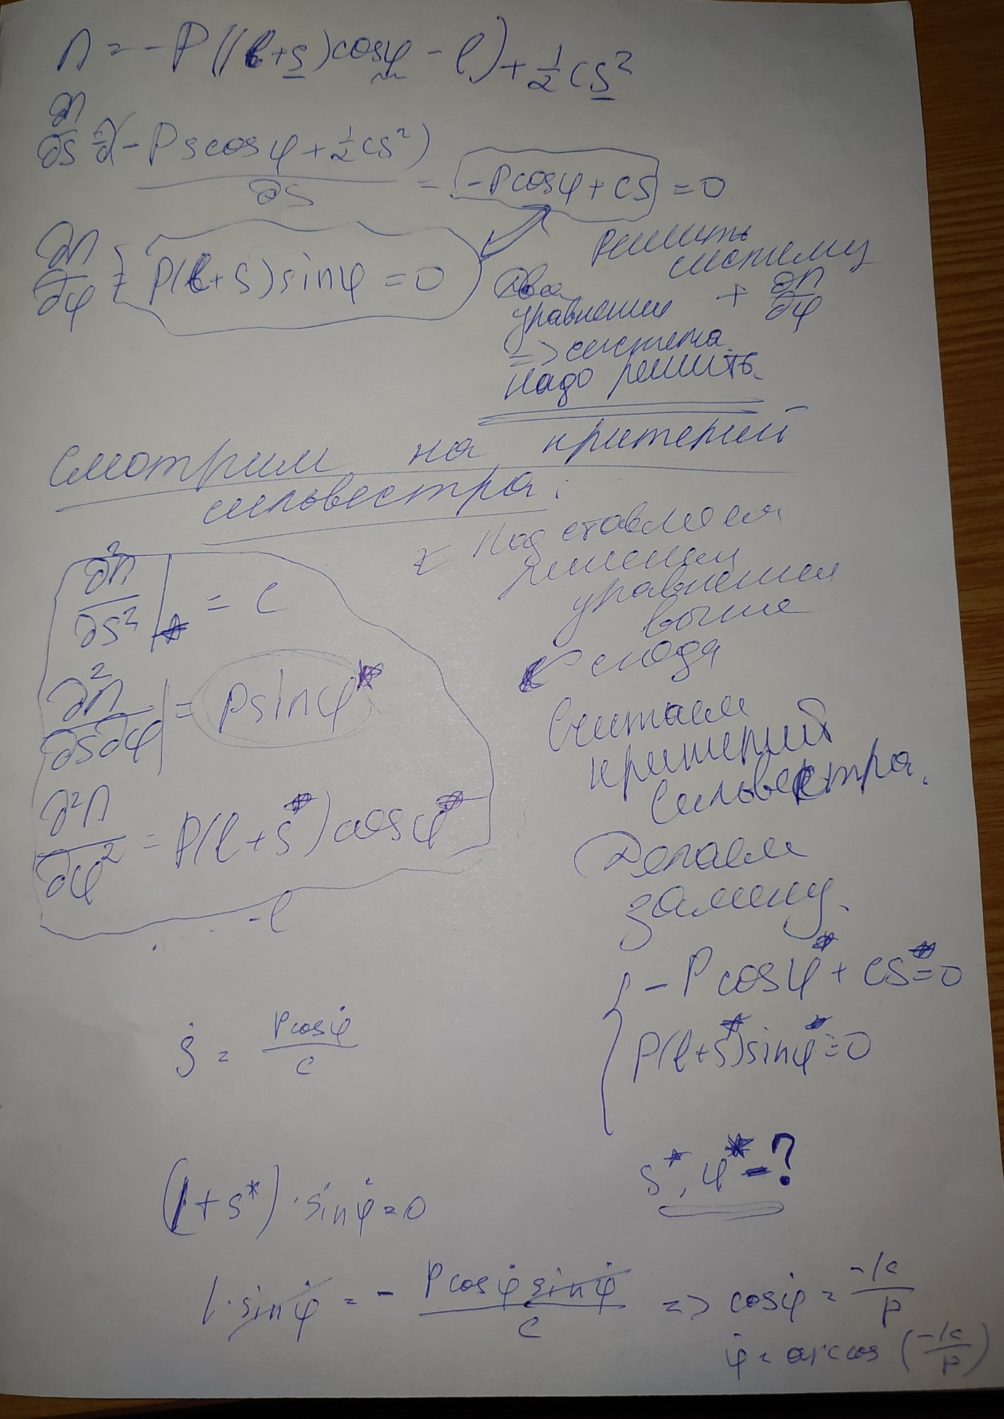

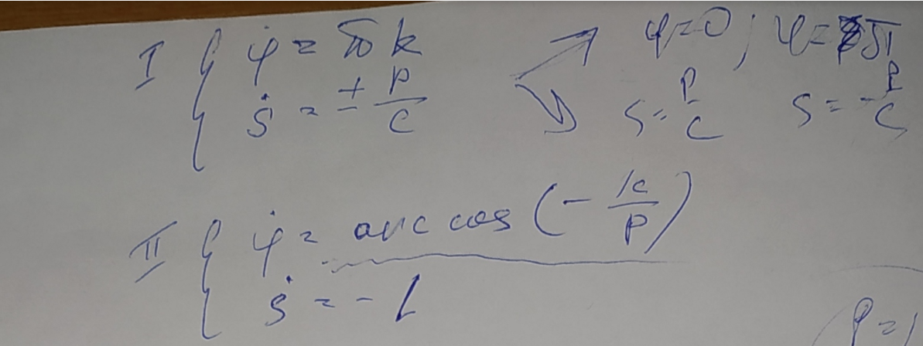

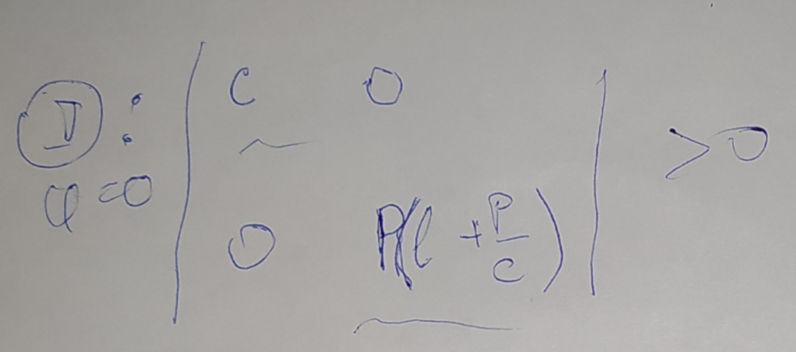

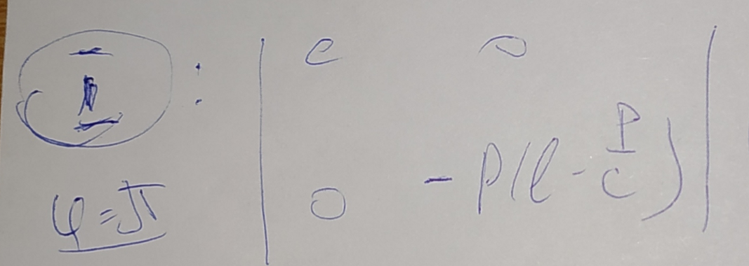

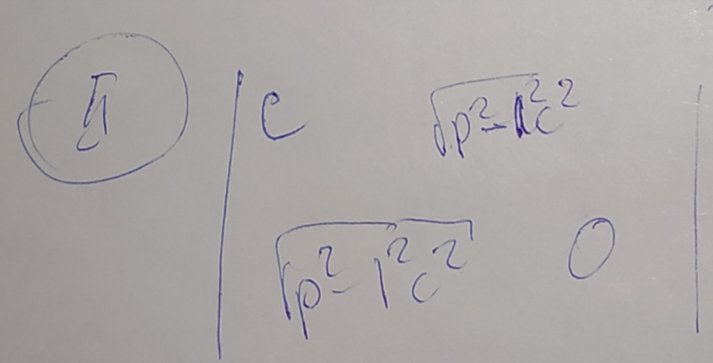

P = 10Н, l = 0.5м, c = 20 Н/м.

Определитель для первой матрицы: 200 > 0 – положение устойчивое.

Определитель для второй матрицы: 0– положение неустойчивое.

Определитель для третьей матрицы: 0 – положение неустойчивое.

Замена для устойчивого положения:

Уравнение малых колебаний:

**Код программы**

import numpy as np

import sympy as sp

import math

import matplotlib.pyplot as plt

from matplotlib.animation import FuncAnimation

from scipy.integrate import odeint

#y[2] = ds

#y[3] = dphi

#y[1] = phi

#y[0] = s

def odesys11(y, t, m, g, P, c, l):

dy = np.zeros(4)

dy[0] = y[2]

dy[1] = y[3]

a11 = 1

a12 = 0

a21 = 0

a22 = l+y[0]

b1 = g*np.cos(y[1])+(l+y[0]-P/c)*y[3]**2-c*g/P*(y[0]-P/c)-m*g/P*y[2]

b2 = -y[2]*y[3]-g*(l+y[0]-P/c)*np.sin(y[1])

dy[2] = (b1*a22 - b2*a12)/(a11*a22 - a12*a21)

dy[3] = (b2*a11 - b1*a21)/(a11*a22 - a12*a21)

return dy

m = 1

g = 9.81

P = 10

c = 10

lens = 9

t_fin = 20

t=np.linspace(0,t_fin,1001)

s0 = 0

phi0 = 0.3

ds0 = 0

dphi0 = 0

y0 = [s0, phi0, ds0, dphi0]

Y11 = odeint(odesys11, y0, t, (m, g, P, c, lens))

s11 = Y11[:, 0]

phi11 = Y11[:, 1]

ds11 = Y11[:, 2]

dphi11 = Y11[:, 3]

fig_for_graphs = plt.figure(figsize=[13,7])

ax_for_graphs = fig_for_graphs.add_subplot(2,2,1)

ax_for_graphs.plot(t,s11,color='blue')

ax_for_graphs.set_title("s(t)")

ax_for_graphs.set(xlim=[0,t_fin])

ax_for_graphs.grid(True)

ax_for_graphs = fig_for_graphs.add_subplot(2,2,2)

ax_for_graphs.plot(t,phi11,color='red')

ax_for_graphs.set_title('phi(t)')

ax_for_graphs.set(xlim=[0,t_fin])

ax_for_graphs.grid(True)

ax_for_graphs = fig_for_graphs.add_subplot(2,2,3)

ax_for_graphs.plot(t,ds11,color='green')

ax_for_graphs.set_title("s'(t)")

ax_for_graphs.set(xlim=[0,t_fin])

ax_for_graphs.grid(True)

ax_for_graphs = fig_for_graphs.add_subplot(2,2,4)

ax_for_graphs.plot(t,dphi11,color='black')

ax_for_graphs.set_title('phi\'(t)')

ax_for_graphs.set(xlim=[0,t_fin])

ax_for_graphs.grid(True)

plt.show()

**Графики функций**

